css border

[Bordas](https://www.w3schools.com/python/python_lists.asp) em CSS

Em CSS, a propriedade border é usada para adicionar bordas a elementos HTML. A propriedade pode ser especificada com várias subpropriedades, permitindo que você defina a largura, o estilo e a cor da borda.

**SUBPROPRIEDADES**

* **Border-width:** Define a largura da borda. Pode ser um valor único ou quatro valores para cada lado (top, right, bottom, left).

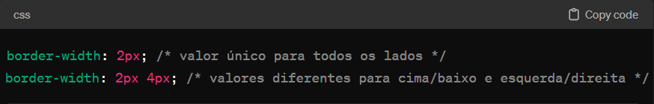

* **Border-style:** Define o estilo da borda, como sólido, pontilhado, tracejado, etc.

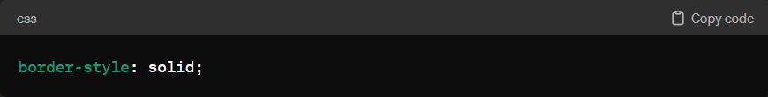

* **Border-color:** Define a cor da borda.

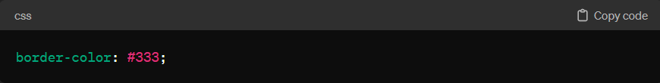

* 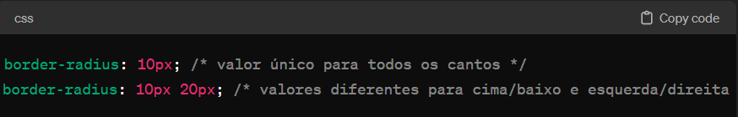**Border-radius:** Define o raio dos cantos da borda. Pode ser único ou quatro valores para cada canto.
* **Shorthand:**

